3.5.1 Пружинные манометры

Устройство и общий вид манометров типа МО и МТИ показан " на рисунке 5.3- Чувствительным элементом служит пружина 5. При увеличении давления она распрямляется и через рычажную систему и зубчатый сектор 3 поворачивает стрелку 4 на соответствующий угол. Отсчет производится по шкале,

градуированной в делениях.
Присоединительный штуцер должен быть направлен перпендикулярно к потоку газа в трубопроводе и не заходить за пределы внутренней стенки трубопровода.
Манометр должен быть установлен в вертикальном положении.
Вся измерительная линия - должна быть герметичной.
В схеме соединения необходимо предусмотреть два вентиля на соответствующее давление. Один — для отключения манометра от измеряемой линии, другой — для выпуска газа из манометра перед демонтажем. Манометр должен быть укрыт от действия прямых солнечных лучей.
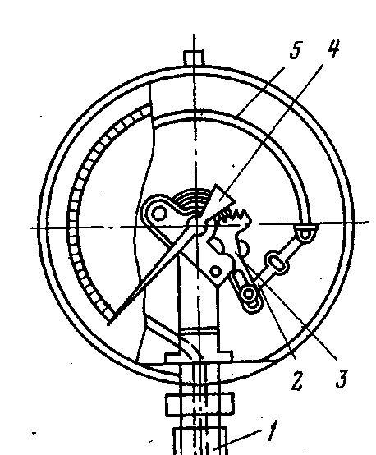

1- резьба установочная; 2 - тяга;
3 - зубчатый сектор; 4 - стрел ка; 5 - пружина
Рисунок 3.3 - Пружинный манометр.

Присоединение образцовых манометров к местам измерений допускается одним из следующих способов.
Непосредственно к точке измерения — если отсутствуют агрессивные примеси в измеряемой среде и температура измеряемой среды и окружающего воздуха не отличается от температуры, при которой отпарирован данный образцовый манометр более чем на 3 °С.
Через трубки высокого давления — при температуре измеряемой среды, превышающей допустимую температуру для образцового манометра.
Через трубки высокого давления и ловушку — если в измеряемой среде присутствуют агрессивные примеси. В этом случае все необходимые детали

